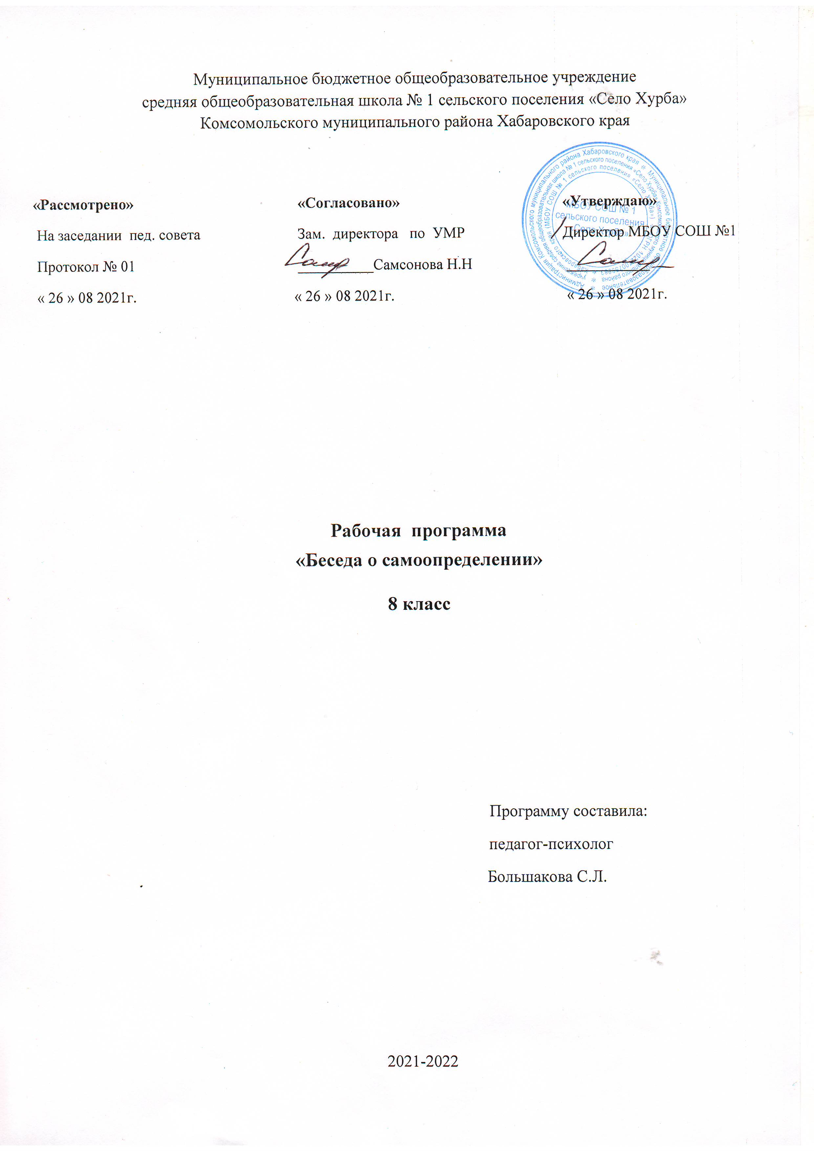
ПОЯСНИТЕЛЬНАЯ ЗАПИСКА

Рабочая программа «Профориентация» для учеников 8 класса разработана в соответствии:
- Положением о профессиональной ориентации и психологической поддержке населения в Российской Федерации. // http://www.fpo.ru/psyslu/organizacionnye.html
- Постановлением Правительства РФ "О развитии государственной системы профессиональной ориентации и психологической поддержки населения". Собрание законодательства Российской Федерации, 1995 г., № 32, ст. 3324;
- Федеральным законом РФ «Об образовании в Российской Федерации».

Выбор профессии часто решает в дальнейшем весь жизненный путь и является одним из ответственных моментов в судьбе школьника. Поскольку в жизни все взаимосвязано, правильно выбранная профессия влияет на все остальные сферы жизни. Поэтому очень важно подростку иметь представление о своем физическом развитии, интересах, склонностях, характере, темпераменте, индивидуальных особенностях, чтобы избежать в этот период возможных ошибок. Знакомясь с приемами самопознания и самоанализа личности, учащиеся соотносят свои склонности и возможности с требованиями, предъявляемыми к человеку определенной профессии, намечают планы реализации профессиональных намерений.
В наше время надо иметь представление о профессиональных учебных заведениях, чтобы быть готовым к творческому подходу в выборе профессии, постоянному обновлению своих профессиональных знаний, которые помогут безболезненно совершать разные повороты в жизни.
Чтобы овладеть профессией, открывающей простор для развития личности и самореализации, необходимо, во-первых, ориентироваться в мире профессий и знать о требованиях, которые она предъявляет к человеку, и, во-вторых, знать себя, а именно свои индивидуальные особенности, интересы, возможности и способности.
Профориентация – это оказание человеку помощи в профессиональном самоопределении, т. е. в выборе профессии, наиболее отвечающая индивидуальным особенностям, склонностям и способностям, соответствующая потребностям и возможностям человека, а так же запросам рынка труда.

Цель курса – сориентировать школьников на профессиональное и личностное самоопределение, помочь смоделировать дальнейший жизненный путь с учетом потребностей рынка труда; развить способности к профессиональной адаптации в современных социально – экономических условиях.

Задачи курса:
- создать условия для повышения готовности подростков к социальному, профессиональному и культурному самоопределению в целом;
- повысить уровень психологической компетенции учащихся за счет вооружения их соответствующими знаниями и умениями;
- диагностировать и выявить у школьников склонности и возможности, оказать психолого-педагогическую поддержку в проектировании выбора профиля дальнейшего обучения в классах старшей ступени;
- формировать внутреннюю мотивацию на продолжение образования и реализации своих профессиональных перспектив;
- проводить информационную работу с образовательными учреждениями «куда пойти учиться» и создать банк информационного материала, который поможет в дальнейшем самоопределении.
Данный курс построен на принципах деятельностного подхода, акцентированного на личностно-ориентированные формы работы, обеспечивающего формирование опыта самостоятельной познавательной деятельности

Формы работы: лекция, беседа, дискуссия, игра, диагностика, тренинг, практикум, профконсультация, творческая работа.

Ожидаемые результаты: обучающиеся должны
знать:
- значение профессионального самоопределения, требования к составлению личного профессионального плана;
- правила выбора профессии;
- определение профессии и профессиональной деятельности;
- понятие об интересах, мотивах и ценностях профессионального труда, а также психофизиологических и психологических ресурсах личности;
- понятие темперамента, ведущих отношениях личности, эмоционально-волевой сферы, интеллектуальных способностей, стилей общения;
- значение творческого потенциала человека, карьеры;
- требования общества к профессиональной деятельности человека;
- понятие рынка профессионального труда и образовательных услуг;
- возможности получения образования по избранному профилю;
- перспективы, психологические основы принятия решения в целом и выбора профиля обучения в частности.
уметь:
- находить выход из проблемной ситуации, связанной с выбором профиля и пути продолжения образования;
- объективно оценивать свои индивидуальные возможности;
- ставить цели и планировать действия для их достижения;
- выполнять пробы выбора профиля обучения;
- использовать приемы самосовершенствования;
- анализировать профессиограммы, информацию о профессиях, а также о современных формах и методах хозяйствования в условиях рынка;
- пользоваться сведениями о путях получения профессионального образования.

Материально- техническое обеспечение:
- раздаточный материал;
- рабочая тетрадь, канцелярские принадлежности для каждого обучающегося.

Обеспечение методическими видами продукции:
методические разработки и памятки – конспекты открытых занятий по отдельным темам, подборки тестов;
детские работы по отдельным темам программы.

На изучение программы «Профориентация» отводится 34 часа, из расчёта 1 учебный час в неделю.

Содержание
№ | Тема | Часов
1 | Введение – 2 часа.  Многообразие мира профессий.  «Я и выбор профессии». | 1  1
2 | Социальные проблемы труда – 4 часа.  Разделение труда.  Профессии и специальности. Классификации профессий.  Мотивы выбора профессии.  Здоровье и выбор профессии. | 1  1  1  1
3 | Анализ профессий – 3 часа.  Современный рынок труда и его требования к профессионалу.  Профессиональная перспектива. Составление резюме.  Диагностика оптимальной профессии. | 1  1  1
4 | Диагностика профессиональной ориентации – 6 часов.  Методика «Матрица выбора профессии».  Методика изучения мотивации проф. деятельности Замфир.  Опросник Голланда.  Опросник ДДО.  Опросник профессиональной готовности (ОПГ).  Психодиагностическая методика "Профассоциации". | 1  1  1  1  1  1
5 | Прикладная профессиональная экономика – 3 часа.  Социально-экономические условия современной России.  Основы экономических знаний.  Оплата труда. Премирование и штафование. | 1  1  1
6 | Рынок образовательных услуг – 3 часа.  Средние специальные учебные заведения России.  Высшие учебные заведения.  Курсы переподготовки специалистов. | 1  1  1
7 | Основы технологической культуры – 3 часа.  Технологическая культура – основа развития общества.  Технологии основных видов жизнедеятельности человека.  Технологическая культура и профессиональная деятельность. | 1  1  1
8 | Личный профессиональный план – 8 часов.  Источники получения информации о вакансиях.  Планирование шагов по поиску вакантных рабочих мест.  Государственная служба занятости населения, ее услуги.  Предъявление себя на рынке труда.  Самопрезентация. Собеседование.  Деловая документация. Заявление, резюме, портфолио.  Самоанализ готовности к профессиональному старту.  Подготовка и защита профориентационных проектов. | 1  1  1  1  1  1  1  1
9 | Практикумы – 2 часа.  Встречи с представителями разных профессий.  Индивидуальные заключительные выступления. | 1  1

Список литературы
- Афанасьева Н.В. Профориентационный тренинг для старшеклассников «Твой выбор»/ под ред. Н.В. Афанасьевой. – СПб.: Речь. 2007.
- Климов Е.А. Как выбирать профессию? //Библиография. – М., 2005, №6
- Климов Е.А. Психология профессионального самоопределения. М.: Academia. 2007.
- Пряжников Н.С. Профориентация в школе: игры, упражнения, опросники (8-11 классы). - Москва: Вако. 2005.
- Пряжников Н.С., Пряжникова Е.Ю. Профессиональное самоопределение: проблема соотношения образовательного госстандарта и уникальности личности. // Журнал практ. психолога. 1999, №4.
- Чернов С.В. Азбука трудоустройства. Элективный курс для 9-11 классов. М.: Вита-пресс.2007.

